DAISY Pipeline (パイプライン)

DAISY Pipelineは、DAISYを含む様々なファイルの相互変換ができるソフトです。
DAISYコンソーシアムが開発を行う、無償でオープンソースのソフトです。

ダウンロードは下記リンクからできます。
ATDOウェブサイト（日本語）http://www.normanet.ne.jp/~atdo/tool.html#Pipeline
DAISYコンソーシアムェブサイト（英語（自動翻訳あり））http://www.daisy.org/pipeline/download

Pipelineには様々な機能がありますが、その中から２つ紹介します。
１．DAISY３からDAISY2.02への変換
２．文字コードUTF-8からShift_JISへの変換

１．DAISY3からDAISY2.02への変換

[ File ] メニューの[ New ] の[ Pipeline job ]を開きます。
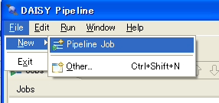

[ Create and Distribute > DAISY Book > DAISY3 to DAISY2.02 [BETA] ]を選択して、[ Next ]をクリックします。
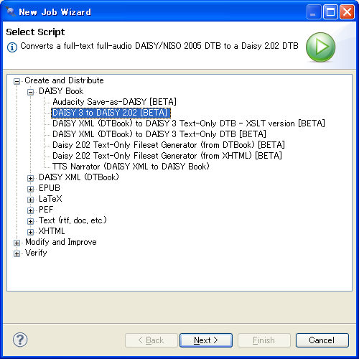
Input OPF : [ Browse ]ボタンを押します。
変換するDAISY３図書のフォルダ内の[ .opf ]ファイルを選択します。
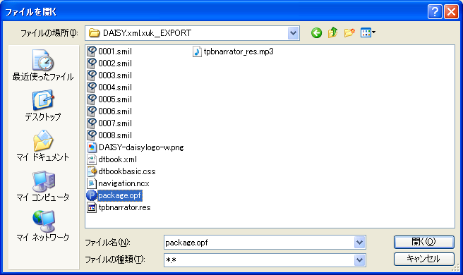

Output Directory：[ Browse ] ボタンを押します。
PC内にフォルダを新規作成し、変換後のDAISY2.02図書を保存するフォルダをつくります。
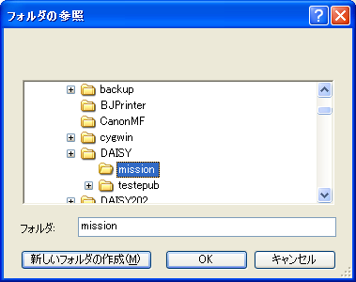

[ Finish ] ボタンを押します。
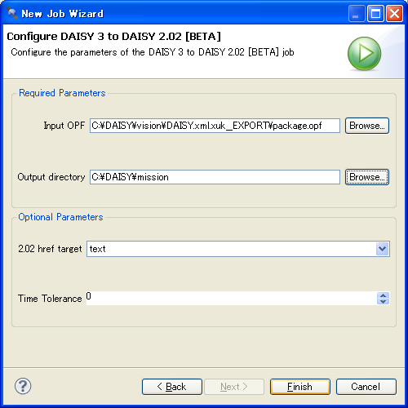

DAISY3 to DAISY2.02 [BETA]を選択して、[ Run ] メニューの[ Run ]で変換開始
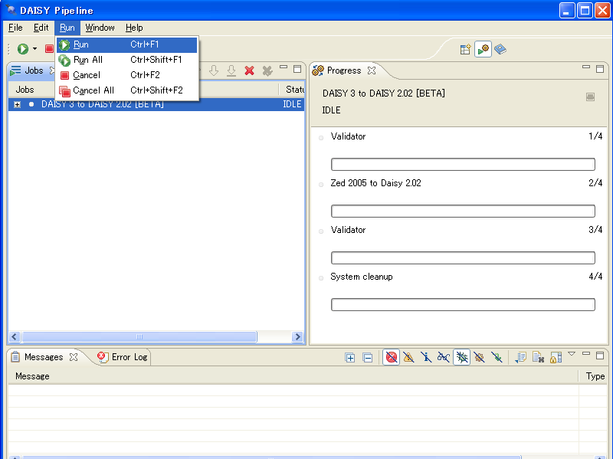
Messagesに「Validating a DAISY 2.02DTB」の後、「NO errors or warnings reported Congratulations!」と出たら、DAISY2.02ファイルへの変換完了です。
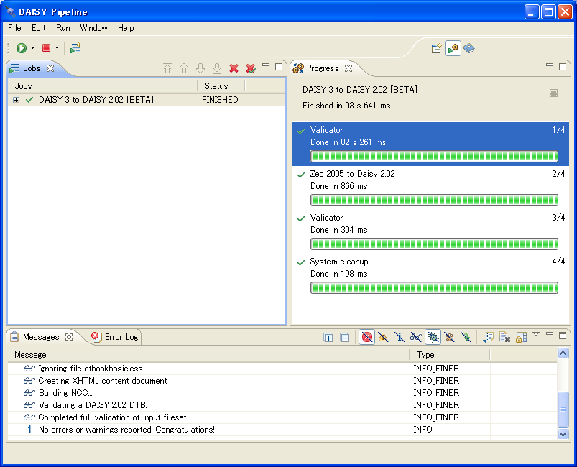

２．文字コードUTF-8からShift_jisへの変換
[ File > new > Pipeline job ] を開きます。
[ Modify and Improve > Multi-Format > Character Set Switcher ] を選択し、[ Next ]ボタンを押します。
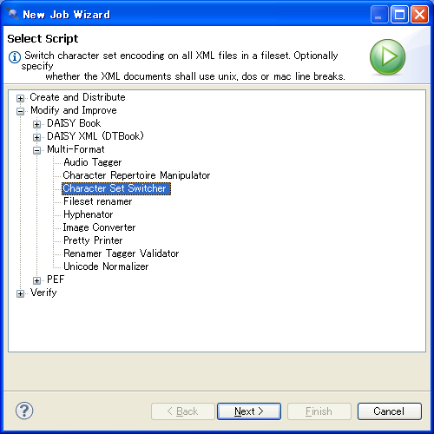
Input file : [ Browse ]ボタンを押します。
＊ファイルの種類のプルダウンを「*.*」に設定します。*.xmlになっているとncc.htmlファイルは見えません。
文字コードを変換したいDAISY図書のフォルダ内の[ ncc.html ]ファイルを選択します。
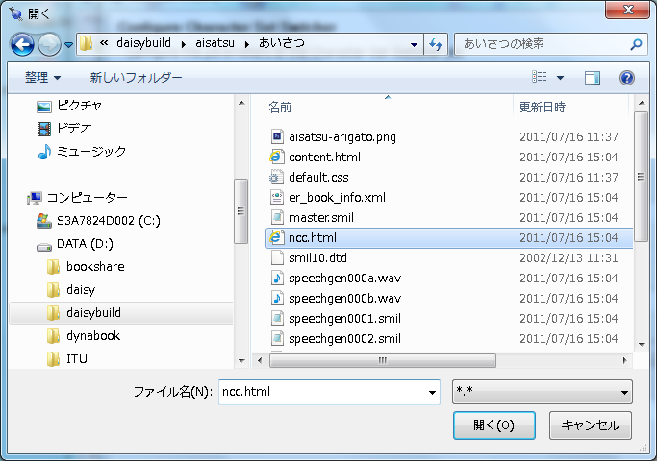

Output Directory：[ Browse ] ボタンを押します。
PC内にフォルダを新規作成し、変換後のDAISY図書を保存するフォルダをつくります。

Output encoding：UTF-8からShift_JISへの変換を行うので、[ Shift_JIS]と入力します。
[ Finish ]を選択します。
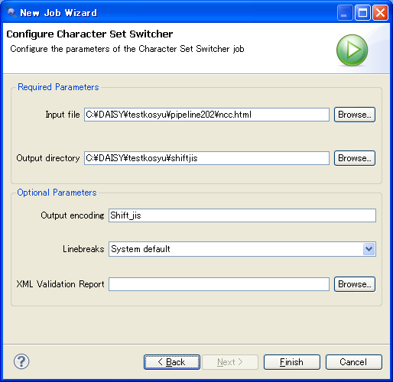

メイン画面で、[Character Set Switcher]作業を選択して、[ Run ] メニューの[ Run ]で変換開始します。
Congratulations！と出たら変換完了です。
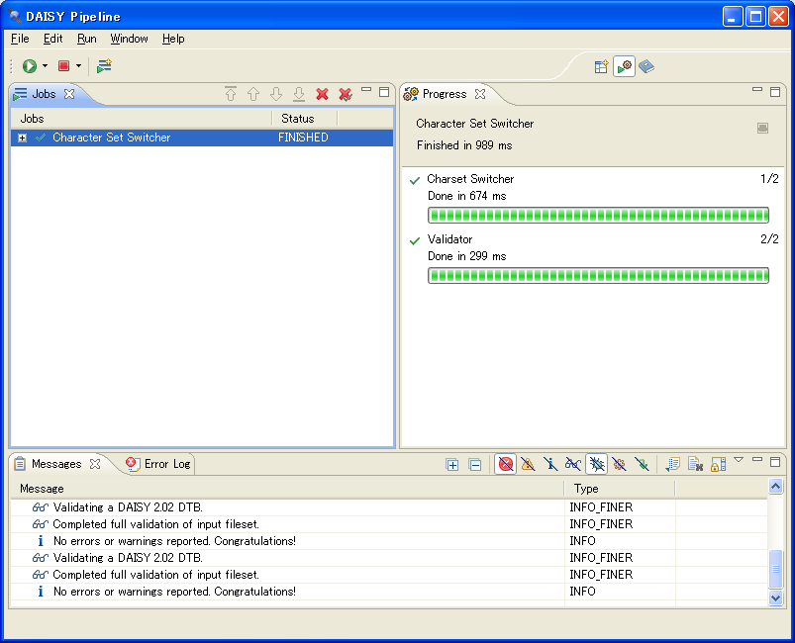

2013年3月現在、EPUB3やDAISY4、HTML5等に対応したPipeline２の開発が行われています。
（Pipeline2ウェブサイト： http://www.daisy.org/pipeline2 ）

(c) ATDO 2013

